ENERGIAFORRÁSOK

Keresd ki a meséből, hogy hol élt korábban a fázós óriás!

- .................................................

- .................................................

- .................................................

- .................................................

Helyezd el kedved szerint ezeket a területeket a világtérképen és rajzold oda, hogy mivel fűtött ott az óriás!

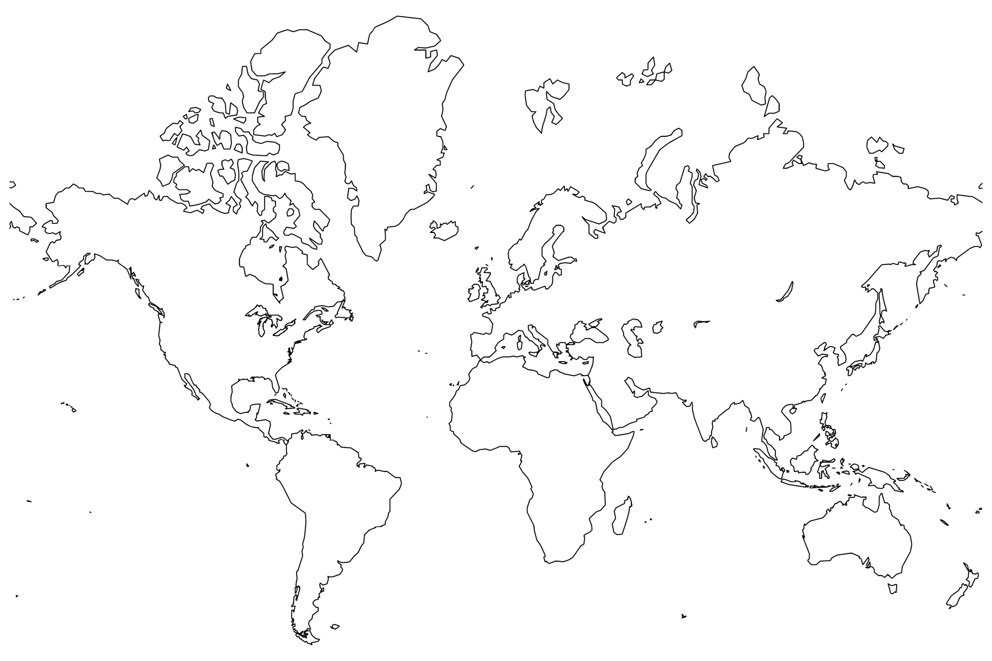

Milyen tanácsot adnál az óriásnak? Mivel kellene fűtenie?

